ЧЕЛЯБИНСКАЯ ОБЛАСТЬ

АДМИНИСТРАЦИЯ
ЗЛАТОУСТОВСКОГО ГОРОДСКОГО ОКРУГА
РАСПОРЯЖЕНИЕ

22.08.2024 г. | № | 2271-р/АДМ
г. Златоуст
Об организации проведения аукциона на право заключения договора аренды земельного участка

В соответствии с пунктом 7 статьи 39.18 Земельного кодекса Российской Федерации, ввиду наличия заявлений иных граждан о намерении участвовать
в аукционе:
1. Отказать Тимербулатовой Т.Н. в предварительном согласовании земельного участка площадью 556 кв. метров, расположенного по адресному ориентиру: Челябинская область, г. Златоуст, ул. 2-я Закаменская, 5А,
для индивидуального жилищного строительства на праве аренды.
2. Утвердить схему расположения земельного участка на кадастровом плане территории из земель населенных пунктов площадью 556 кв. метров, расположенного по адресному ориентиру: Челябинская область, г. Златоуст,
ул. 2-я Закаменская, 5А, для индивидуального жилищного строительства (градостроительная зона Ж1 - зона застройки индивидуальными жилыми домами) (приложение).
3. Органу местного самоуправления «Комитет по управлению имуществом Златоустовского городского округа» (Турова Е.В.) провести работы по образованию указанного земельного участка в соответствии
со схемой расположения земельного участка на кадастровом плане территории, после чего организовать проведение аукциона на право заключения договора аренды земельного участка.
4. Пресс-службе администрации Златоустовского городского округа (Валова И.А.) разместить настоящее распоряжение на официальном сайте Златоустовского городского округа в сети «Интернет».
5. Контроль за выполнением настоящего распоряжения оставляю
за собой.

Рассылка: Жиганьшин В.Р., ОМС «КУИ ЗГО», ПУ, Росреестр, пресс-служба

Заместитель главы Златоустовского городского округа по имуществу и финансам | 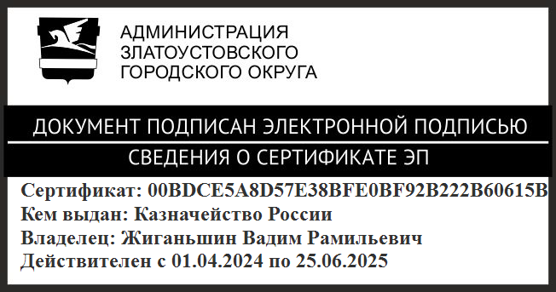 | В.Р. Жиганьшин

ПРИЛОЖЕНИЕ
Утверждено
распоряжением администрации
Златоустовского городского округа
от 22.08.2024 г. № 2271-р/АДМ

